ТИПОВОЕ ОФОРМЛЕНИЕ МЕТАДАННЫХ ДОКЛАДА

УДК

НАЗВАНИЕ ДОКЛАДА

Авторы (И. О. Фамилия)

Наименование организации, город, страна

Текст статьи

Формулы набираются в редакторе формул MathType, стиль – «Математика» («Math»), гарнитура – Times New Roman, кегль – 14 пт. Простые обозначения могут быть вставлены с помощью специальных математических символов через меню «вставка-символ». Цифры, математические символы и греческие буквы набираются прямым начертанием шрифта, курсивом – только латинские буквы. При необходимости переноса формул используется общепринятая математическая запись переноса (знаки дублируются). Формулы, на которые есть ссылки в тексте, должны быть пронумерованы. Номер проставляется с правого края страницы. От основного текста формулы отбиваются пробелом сверху и снизу.
Иллюстрации должны быть хорошего качества с четкими надписями и обозначениями. Рисунки и таблицы желательно размещать сразу в тексте после ссылок на них, нумерация по порядку. Подрисуночная подпись 12 пт. шрифта включает номер и название рисунка, оформляется по центру к размещению рисунка. Если рисунок (таблица) в статье один, номер не указывается.
Название таблицы, ее шапка набирается 12 пт. шрифта по центру, данные в самой таблице – 12 пт. Если она размещается на две страницы, то название дублируется и перед таблицей пишется Окончание табл. 1. Примечание к таблице пишется после нее.
Список литературы оформляется согласно ГОСТ 7.05-2008. Ссылки на литературные источники нумеруются в порядке их цитирования, номера ссылок заключаются в квадратные скобки [3, 4, 5–9].
ПРИМЕР ОФОРМЛЕНИЯ
УДК 004.056

АНАЛИЗ АКУСТИЧЕСКИХ ПАРАМЕТРОВ ГОЛОСА
ДЛЯ ВЫЯВЛЕНИЯ ЗАБОЛЕВАНИЙ ГОРТАНИ

М. И. Вашкевич^{1}, А. А. Бурак¹, Н. С. Конойко², В. С. Долдова²

¹Белорусский государственный университет
информатики и радиоэлектроники, Минск, Беларусь
Е-mail: vashkevich@bsuir.by
²Республиканский научно-практический центр
оториноларингологии, Минск, Беларусь

Введение. Человеческий голос, и как акустический феномен, и как анатомо-физиологическое действие, а также по своему социальному значению, – явление в своем роде уникальное. Голос служит не только средством передачи информации и общения между людьми, но и своеобразным орудием производства у представителей ряда профессий: преподавателей, экскурсоводов, диспетчеров и др. Пациенты с нарушениями голоса испытывают физические и психологические затруднения в общении, формирующие чувство неполноценности или более глубокие психические осложнения [1].
Анализ голоса в системе lingWaves. При использовании системы lingWaves голос записывается с помощью микрофона, оснащенного встроенным измерителем уровня шума. Оптимальным режимом для записи голоса считается уровень шума не более 40 дБ. Микрофон следует располагать на расстоянии 30 см от рта исследуемого. В качестве тестового сигнала записывают протяжный звук /а/ с частотой дискретизации 44,1 кГц. Пример отчета, получаемого в результате анализа голоса в системе lingWaves, показан на рис. 1.

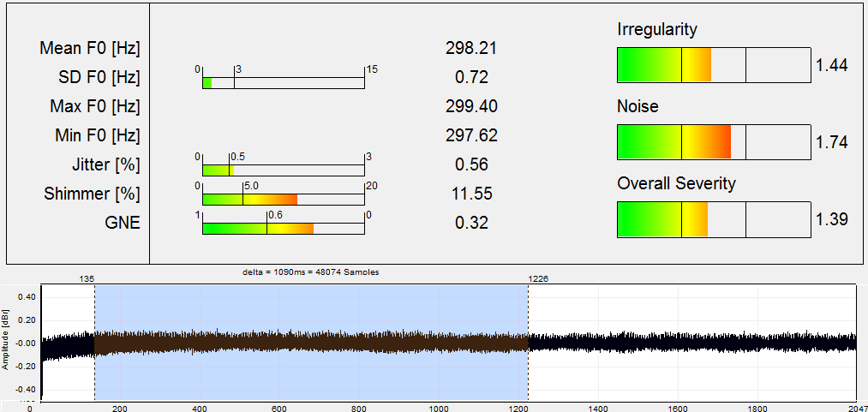

Рис. 1. Пример отчета lingWaves

Детектор патологии в голосе на основе логистической регрессии. Определение наличия патологии в голосе является задачей бинарной классификации. В данной работе классификатор строился на основе распространенной вероятностной дискриминантной модели – логистической регрессии [3].
Логистическая регрессия моделирует апостериорную вероятность принадлежности характеристического вектора к классу :

, , | (1)

где – вектор-столбец признаков (1), к которому добавлена компонента с единичным значением для перехода к однородным координатам; – вектор-столбец параметров регрессии.
Результаты экспериментов. В исследовании использовалась база голосов, записанная в фониатрическом отделении Республиканского научно-практического центра оториноларингологии. Всего были выполнены записи образцов голосов 60 человек, 30 из которых были здоровыми, а 30 имели различные заболевания гортани (18 – узелки голосовых складок, 6 – парез или паралич гортани,
8 – функциональную дисфонию). Все записанные звуковые файлы были обезличены, им присвоены буквенно-цифровые коды. Также записи звука не содержали никаких персональных данных (имя, возраст и пр.).
На рис. 2 показаны результаты классификации в зависимости от набора и числа информационных признаков. Из приведенных графиков видно, что точность классификатора с признаками на основе МЧКК в целом выше, чем точность классификатора на основе признаков lingWaves.

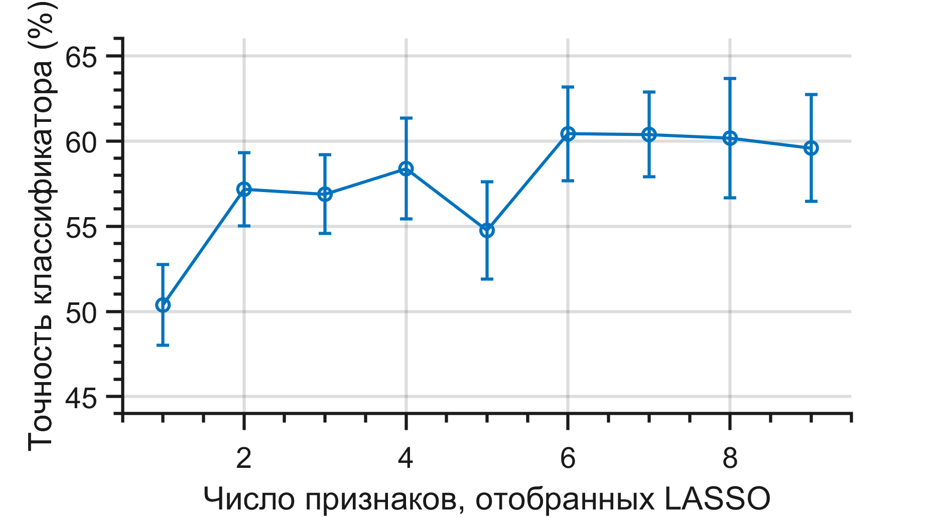  Точность классификатора, %  а) | 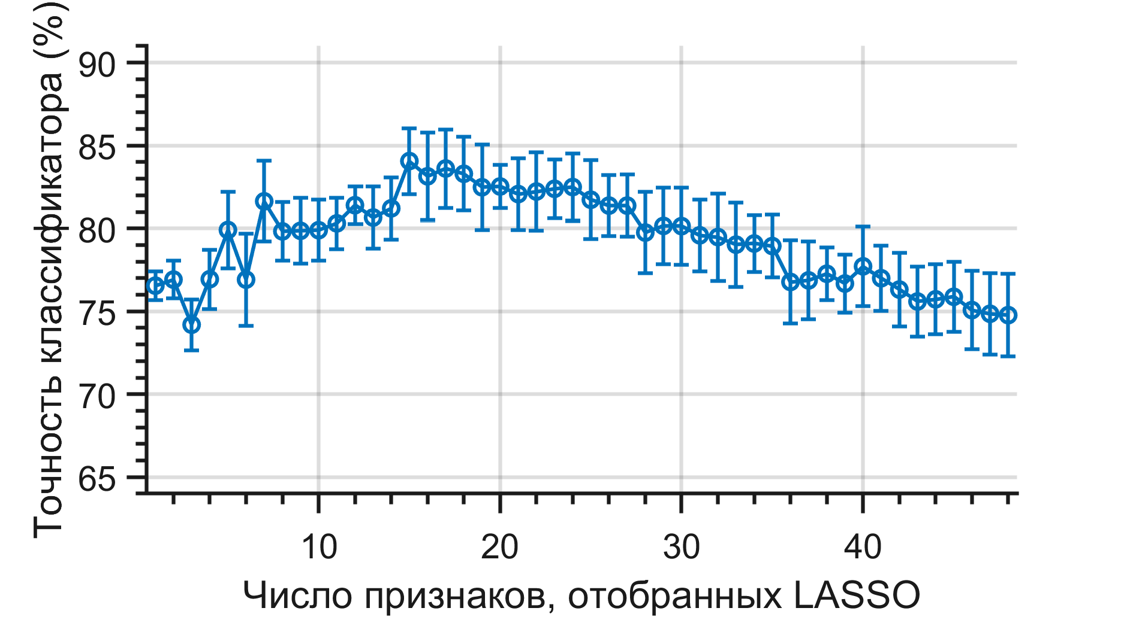  Точность классификатора, %  б)
Рис. 2. Производительность классификатора в зависимости от числа используемых признаков:
а) набор признаков lingWaves; б) набор признаков на основе МЧКК

В табл. 1 приведены параметры классификаторов с максимальной точностью, полученных на основе набора признаков lingWaves (оптимальное число признаков – 6) и набора надсегментных МЧКК (оптимальное число признаков – 15).
Таблица 1. Результаты классификации, %
Набор  признаков | Подмножество признаков  (в порядке убывания значимости) | Точность | Чувстви-тельность | Специфич-ность
lingWaves | Нерегулярность, шум, GNE, max_f₀, СКО_ f₀, шиммер | 60,4 ± 2,7 | 55,3 ± 4,7 | 65,6 ± 4,0
Надсегмен-тарные МЧКК | , c^{μ}(7), c^{μ}(8), c^{μ}(11), c^{μ}(5), c^{μ}(1), c^{σ}(8), c^{μ}(2), c^{σ}(4), c^{σ}(11), c^{μ}(3), c^{σ}(1), c^{σ}(2), c^{σ}(3), c^{σ}(6) | 83,8 ± 1,2 | 74,5 ± 1,8 | 88,7 ± 1,7

Заключение. Проведенное исследование показало, что параметры голоса, определяемые в системе lingWaves, в целом дают недостаточно информации, чтобы выявить наличие патологических изменений в голосе. Напротив, использование надсегментных признаков на основе МЧКК позволяет значительно повысить вероятность правильного детектирования патологии голоса. Преимущество параметров, выделяемых системой lingWaves, заключается в том, что они имеют ясную интерпретацию и понятны для врача-фониатра. Следовательно, существует насущная задача конструирования таких признаков патологии голоса, которые бы, с одной стороны, повышали вероятность выявления патологии, а с другой – имели вполне ясную интерпретацию для врача-специалиста.

Список использованных источников

- Шиленкова, В. В. Дисфонии и голос / В. В. Шиленкова. – Ярославль : Аверс Плюс, 2018. – 256 с.
- Automatic detection of laryngeal pathologies in records of sustained vowels by means of mel-frequency cepstral coefficient parameters and differentiation of patients by sex / R. Fraile [et al.] // Folia Phoniatrica Logopaedica. – 2009. – Vol. 61. – P. 146–152.
- Флах, П. Машинное обучение. Наука и искусство построения алгоритмов, которые извлекают знания из данных : пер. с англ. / П. Флах. – М. : ДМК Пресс, 2015. – 400 с.

